海青工商103學年度第1學期營養午餐（葷食）
日期：104.1.8 本日熱量：849卡
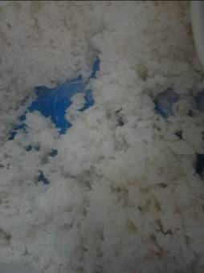 | 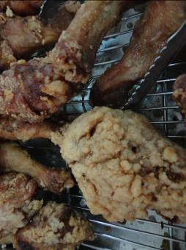
主食：白米飯 | 副食一：炸雞腿×1
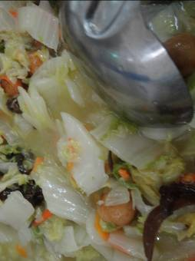 | 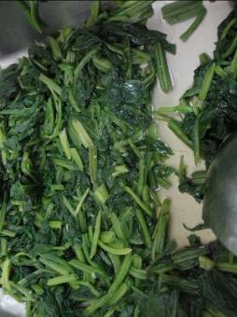
副食二：鵪鶉白菜 | 副食三：蒜香菠菜
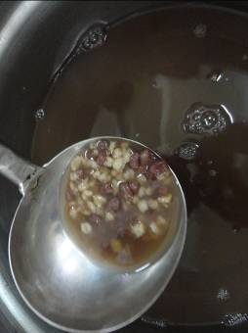
紅豆麥片甜湯

海青工商103學年度第1學期營養午餐（素食）
日期：104.1.8
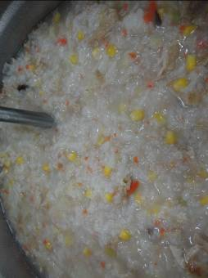 | 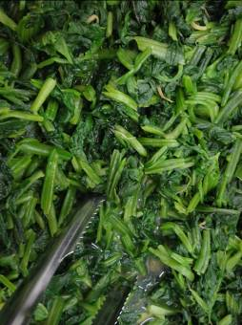
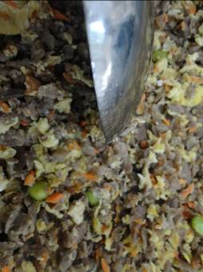 | 